Pertama membuat file dengan nama dockerfile dan clone data dari akun github kita

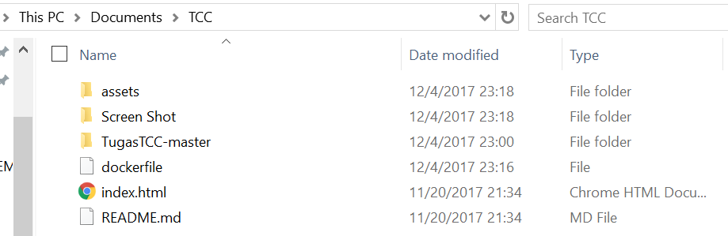

Buka Docker Quickstart Terminal dan ketikan **docker pull nginx**

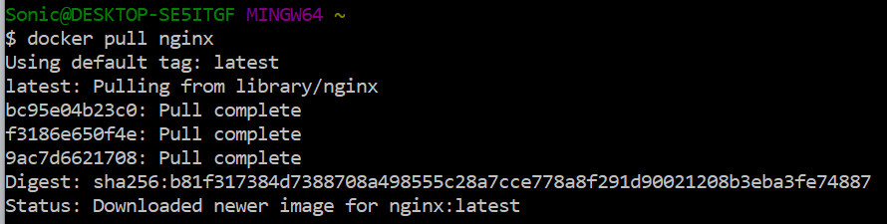

Ketikkan lagi **docker pull nginx:alpine**

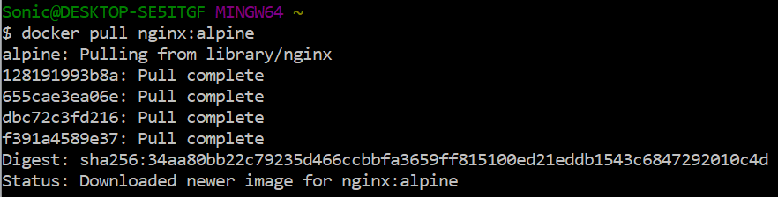

Ganti ke direktori dimana kita meletakkan file docker dan file html

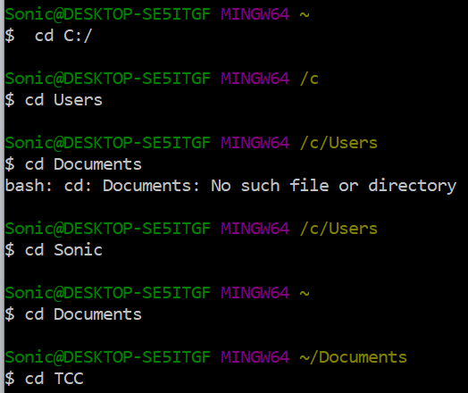

Ketikkan **docker build –t tugastcc:v1 .**

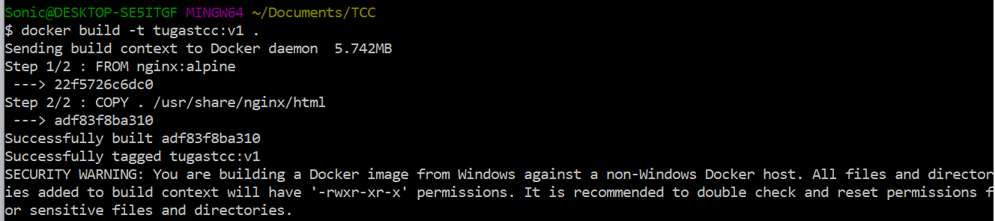

Ketikkan docker run –d –p 81:80 tugastcc:v1

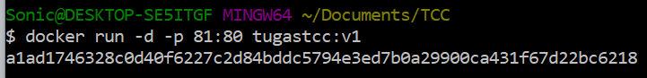

Buka browser dan ketikan ip docker dengan portnya **192.168.99.100:81**

